发热元器件的温度场及发热功率的测量方法
李建民（成都奥能知科技有限公司）
高长青（二炮驻230厂军代表室）
刘波、钟钢钉（西南交大）

摘要：电子元件、电子系统、机械器件、机械系统及机电一体化元件及系统在正常工作状态都同时伴有热量的产生，本文介绍了对这些器件及系统进行温度场及发热量测试的原理及方法，同时本文介绍了测试设备系统，并利用本系统实现了对上述器件或系统的温度场或发热量的测试。
- 前言
电子元件、电子系统、机械器件、机械系统及机电一体化元件及系统在正常工作状态都同时伴有热量的产生，对于温度场及发热量的测试是实现对其进行热管理的基础，同时也是进行热设计、热分析、热仿真、热测试、热实验、热控制的基础。
- 测量内容及条件
- 被测试物
发热元器件： 在正常工作过程中有热量产生的器件，特别是电子器件在工作过程中产生的热量，包括电子器件或机械器件；
发热元器件及系统：含有多个热量产生的器件所组成的系统，特别是电子器件系统，如计算机主板、电源设备等，包括电子器件或机械器件；
- 测量空间
本系统采用360度可旋转工作台，可以测量发热器件或发热系统在不同的空间角度时的发热量及温度场的变化。
- 测温区间
可完成常温：0-40度；
高温：40-200度区间的各种测试；
低温区：-50-0度（需另加器件）；
- 测温点的分布
可实现8、16、32、64路测温点的并行测试；
- 动、稳态温度场、发热量的测试。
动态温度场以电源接通开始到稳态为止，以观察温度的动态变化为主；
稳态温度场的测试，以观察温度场的梯度为主。稳态的判别方法以每一点的温度变化不超过+/-0.1℃为准；
- 温度场测试原理及方法
3.1 硬件及软件测试系统结构图
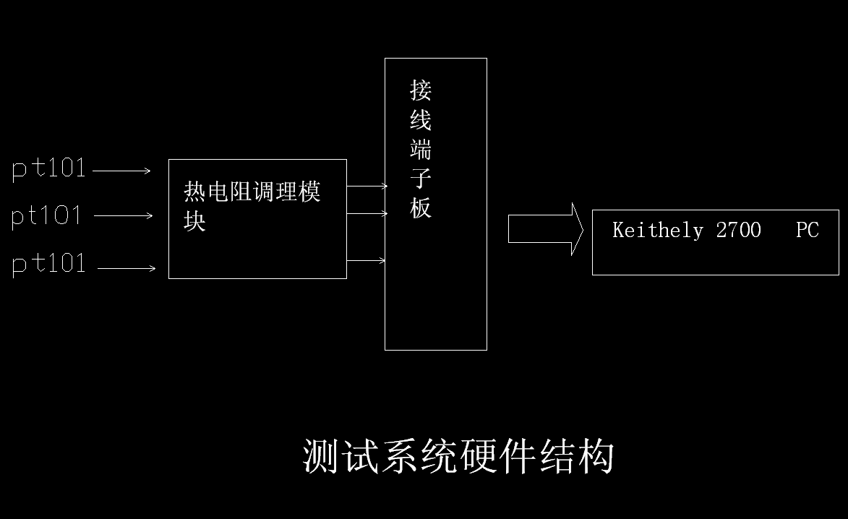

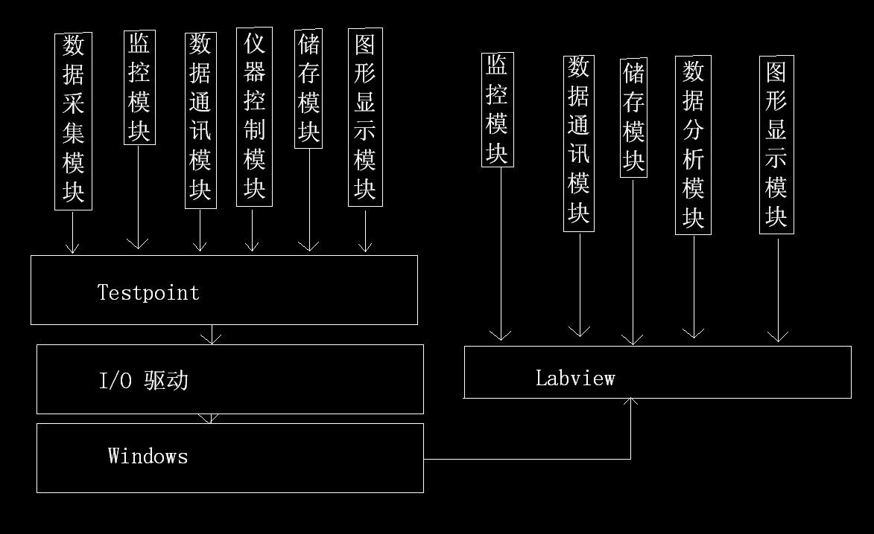
  - 温度场测试原理
3.2.1温度场的测试系统的组成
- 主要由调温箱、测量热源、热电阻传感器（分辨率０.005的Pt100）、测量仪,测试分析软件组成。
- 测温箱用绝热材料做成，理想的情况下认为系统的热量是封闭的。用于模拟密闭弹体中温度场的分布。
3.2.2 温度场测试原理
- 由电阻温度传感器直接将温度转换为电阻变化，再通过数据采集卡的A/D转换为计算机所能接受的数值信号，最后由所编写的软件程序进行处理，在前面板显示相应的温度场，温度梯度。
- 预热，自动校零及偏置补偿对精度的提高。
为保证测量的稳定性及准确性，消除时漂和温漂，测量内部偏置电压（及零点）和放大增益，不断更新内部参考节点，用于计算输入信号的读数显示值。该过程被称为自动校零;
3.2.3 误差补偿方法
由于热电动势(VEMF )的存在将明显影响低阻测量的准确性，可使用偏置补偿方法测量电阻。在进行偏置补偿测量时，要进行两次测量：一是通常的电阻测量，另一次是用最小的设定电流进行测量。
偏置补偿欧姆测量的读数值按如下公式计算：
偏置补偿欧姆测量的读数值=DV/DI
其中：DV=V2-V1
DI=I2-I1
V1是在电流源正常读数时的测量值
V2是在电流源最小设定的测量值
这样可消除由于VEMF的存在而带来的电阻测量误差。
- 发热量测试
  - 发热量测试系统的组成
- 主要由测温箱、散热器和热源，空气流量计,测量仪,测试分析软件组成。热源是功率可调的纯电阻。
- t1温度的空气从左边进入，经过测温箱后，出口温度为t2。
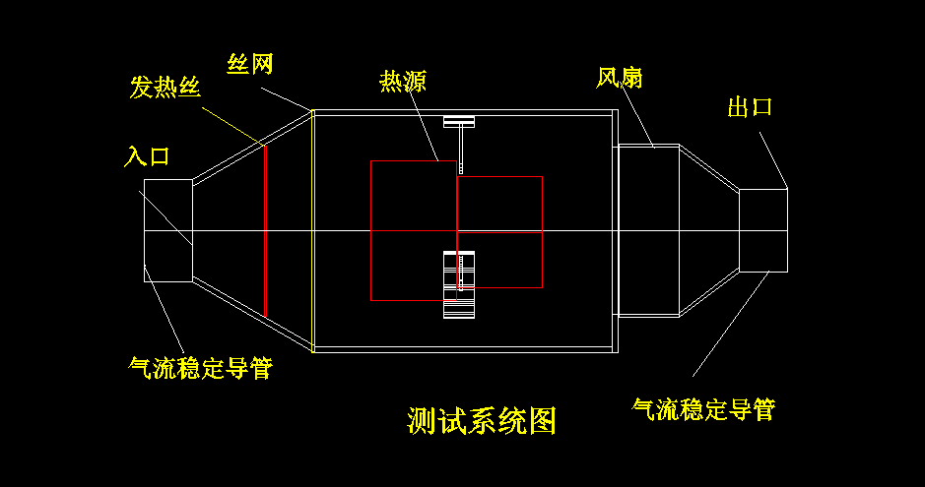

- 测温箱用绝热材料做成，理想的情况下认为系统的热量是封闭的。
- 实际由于散热, 泄露等各种因素,存在能量损失。 整个系统需要校正。
  - 发热量测试原理
- 当我们维持系统足够的时间，使系统内各设备温度达到稳定后，发热器件或发热系统的温度不再上升，说明发热器件或发热系统产生的热量全部被空气带走；
- 如果空气流量不变,而空气进排气温度又稳定，说明发热器件或发热系统产生的热量实时地被空气带走了；
- 测量出空气带走的热量，即可测量出发热器件或发热系统，而空气带走的热量必然与空气的温升成正比，比例系数即是空气的质量和比热容的乘积。
- 由于传热传质的损失,湍流耗散的损失,电路缘途的损失,及磨擦生热的效应等各种因素, 简单的比例关系并不存在,必是某种函数关系, 利用软件的强大拟合功能可通过多阶函数进行近似。
  - 发热量测试及校正方法
- $m_{\text{air}}×c_{p}×Δt=V_{\text{air}}×ρ_{\text{air}}×c_{p}×(t2−t1)$出入口计算能量：q＝
- 流量Vair的处理考虑到边界层,元件形状,重力及热效应而产生的浮力的影响,流场必然的分布不均,加上测量干扰信号,波动较大。同时流量等于风速乘出口面积, 面积固定,风速来源于电机的功率,即与电压成一定关系。
- 出入口温度的处理：在出入口的圆环分别均布三个温度传感器,取平均值做为出入口温度。
- 发热器件或发热系统的热量＝空气吸收的热量 ＝Ｆ（q)
- 系统的校正：考虑到传热传质的损失，风扇湍流的形成，及耗散的能量，尽量将测试热源换成与之外形相似的纯电阻元件，纯电阻元件发热量为:
$Q=U∗I$
- 考虑到传热, 传质损失, 湍流耗散, 及电路缘途损失等各种因素造成的能量误差及波动，出入口计算能量与纯电阻元件必然成复杂的函数关系,通过大量的测量,以出入口计算能量为横座标,以纯电阻元件发热量为纵坐标,得到校正图,同时将以上测量值用软件中的函数拟合,使适时测量成为可能。
- 采用分段校正的方法，估计测量功率的范围，在所测量的范围，做校正曲线，下图是一份段校正曲线：
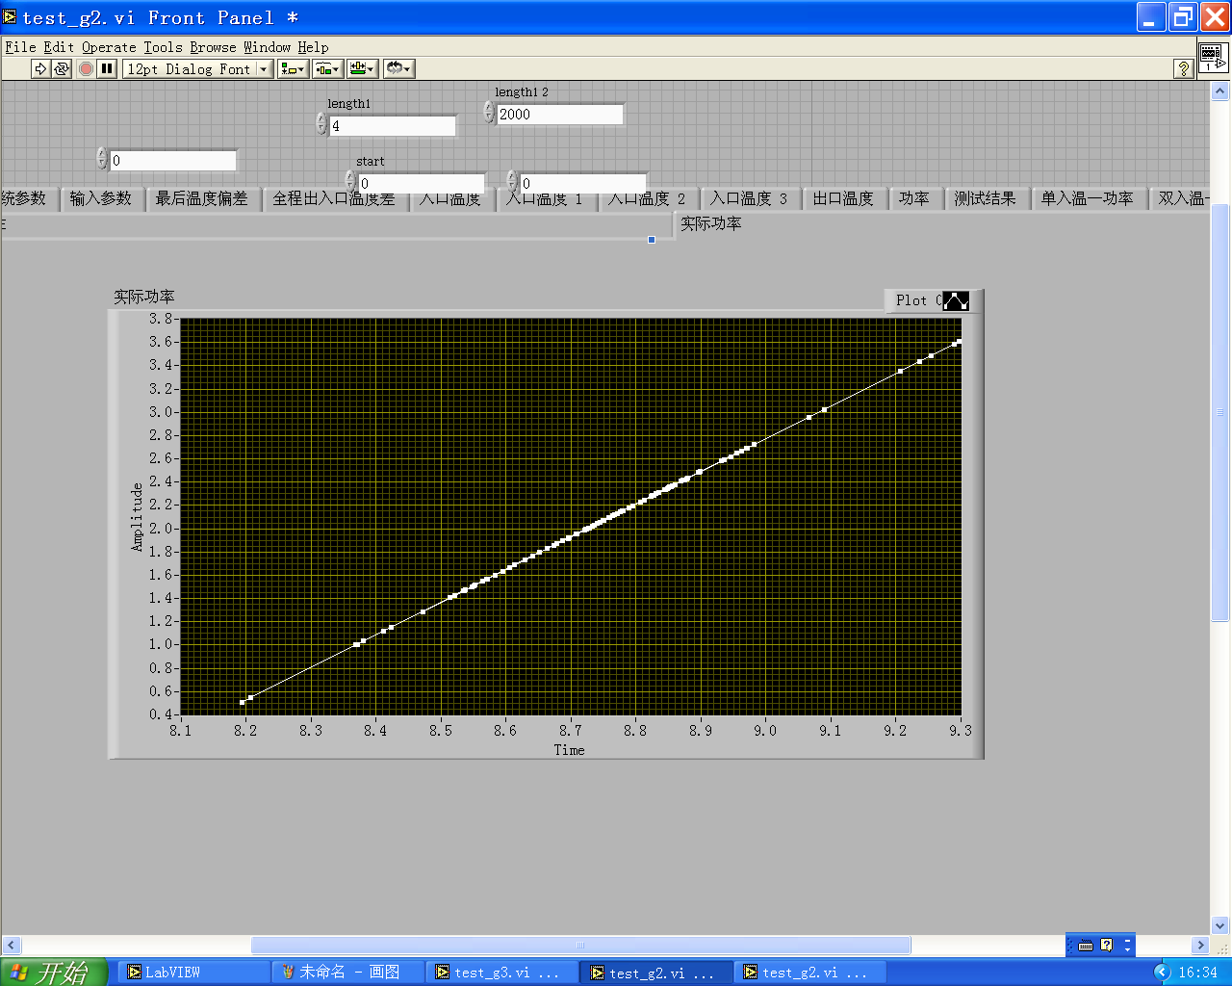
  - 稳态性判定
- 发热器件或发热系统测试一段时间后，如果：经过滤波处理的 t_{出}、t_{如} 温度在30分钟的时间内相对偏差在3%,最大绝对偏差保持在+/-0.1℃以内，认定发热器件或发热系统稳定，如果此时流量电压在30分钟的时间内保持在相对偏差+/-1伏以内，认定这个系统也达到稳定。
- 相对偏差定义为：（最大值－最小值）/平均值*100％； 最大绝对偏差定义为： 最大值－最小值。
  - 合格性检查
如果所要求的参数全部在规定范围之内，视为合格，否则不合格。
五、 误差的分析及处理
5.1 系统误差的消除
5.1.1不放测试件计算散热量
$Q_{\text{air}}=m_{\text{air}}×c_{p}×Δt=V_{\text{air}}×ρ_{\text{air}}×c_{p}×(t2−t1)$
5.1.2加上测试件计算散热量
$Q_{\text{air}2}=m_{\text{air}}×c_{p}×Δt=V_{\text{air}}×ρ_{\text{air}}×c_{p}×(t2−t1)$
    - $Q_{\text{air}}=Q_{\text{air}2}−Q_{\text{air}1}$测试件放热量
  - 系统损失校正
  - 相对误差计算
相对误差用一次偏微分计算
六、测试设备的硬件及软件
6.1 硬件设备
6.1.1 测试设备

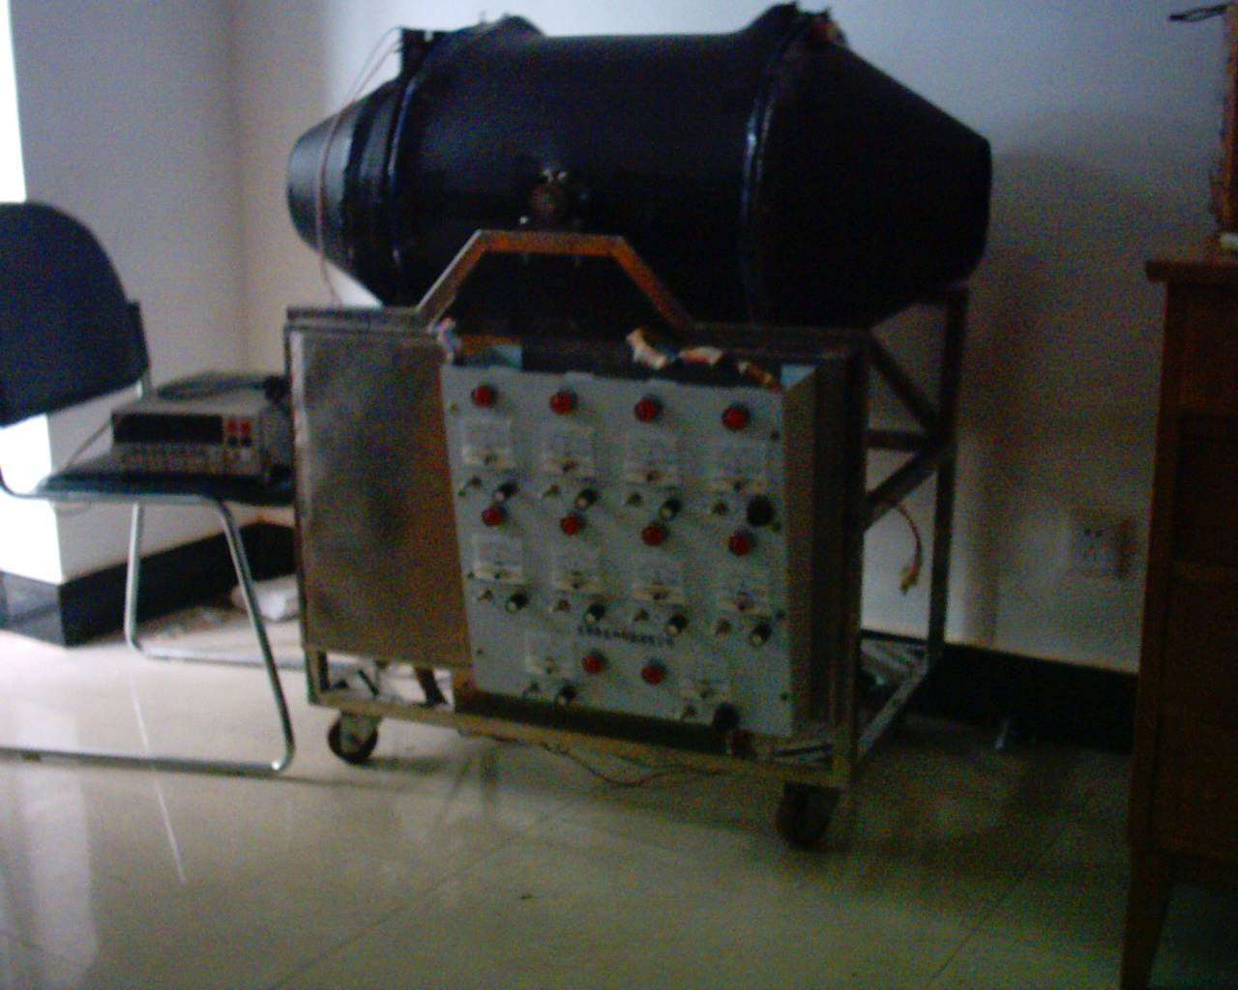
固定支架，保温壳体,海绵，风扇，旋转轴心
    - 控制系统, 包括五个风机控制,热源控制。
控制系统实物图：

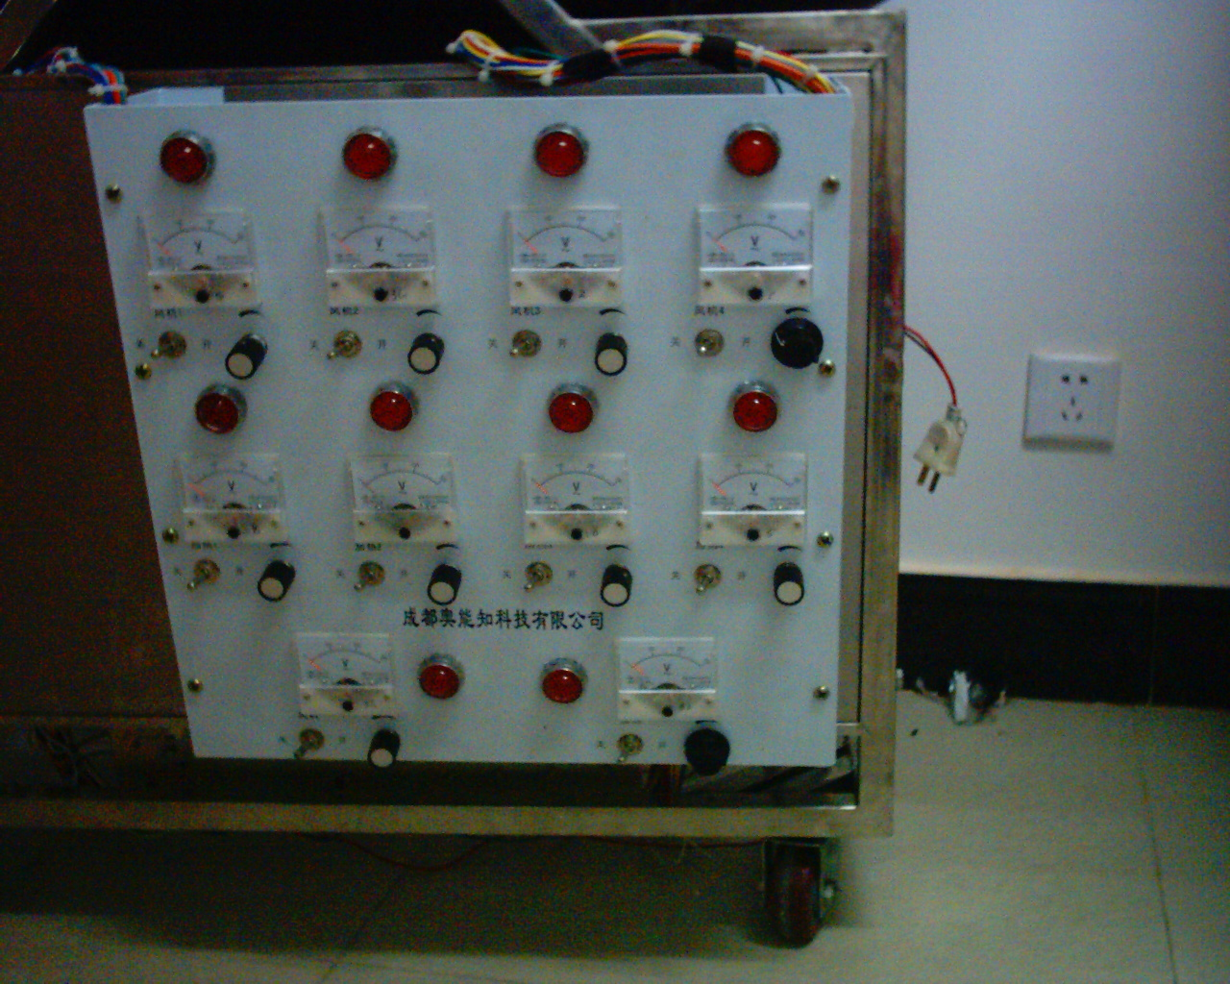

    - KEITHELY 2700
KEITHELY 2700系列集成化数据采集与自动化测试系统,以曾获得世界十佳测量仪器(Best in Test)的2000型高性能数字万用表为基础,利用KEITHELY的程控开关技术研制。
2700与温度测量有关的参数：
仪器通道: 40个
传感器及连接方式 :4线热电阻方式(两配对接线,20个通道同时采样), 100Ω铂电阻PT101
分辨率: 0.01°C
扫描频率: 50/s
  - 测量软件
    - 2700 自带的Testpoint，可方便的进行各种测试规格的设置。
    - Labview是美国国家仪器有限公司，在八十年代提出的“虚拟仪器”而产生的业界具有领先水平的软件。Labview 程序具有跨平台兼容性，有多种记录格式，能读取2700产生的测量数据，具有大量的函数库和高级分析子vi能方便的进行各种数据处理。Labview运用PC技术有4大优势：性能高、扩展性强、开发时间少 、完美的集成。
七、综述
7.1 实际测试
利用本系统完成了对电子元器件如电子功率器件、计算机CPU的温度场及发热量的测试，完成了对电子发热系统的测试，如计算机主板的发热量及温度场的测试，同时完成了对机电器件的测试如陀螺及加速度表的发热量及温度场的测试；
7.2 利用本测试系统可完成各种器件（电子、机械、机电一体化）的温度场及发热量的测试。

